L’infinitif  (How it appears in the dictionary.) | l’imparfait  (I was…) | le passé composé  (I ___ed…)
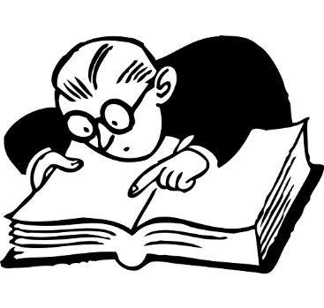 | 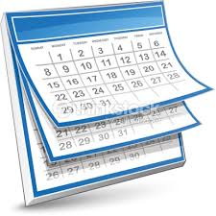 | 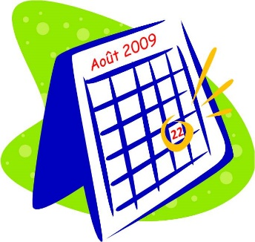q
Le verbe prend la forme (joue le rôle) du nom. | The action happened in the past over a period which had no clear beginning nor ending time. | The action happened in the past and had a clear and specific beginning and ending time.
Les verbes du 1er groupe (les verbes à terminaison en ER ) ex: aimer, étudier, habiter, manger, jouer, etc...  *There only a single, only 1, irregular ER verbe = ALLER. | j’aimais  nous aimions  j'étudiais  nous étudiions  j'habitais  nous habitions  je mangeais  nous mangions  je jouais  nous jouions | j’ai aimé  nous avons aimé  j’ai étudié  nous avons étudié  j’ai habité  nous avons habité  j’ai mangé  nous avons mangé  j’ai joué  nous avons joué
Les verbes du 2ème groupe (les verbes à terminaison en IR ) ex: choisir, rougir, maigrir, grandir, ralentir, etc...  *Be careful, there are numerous IR verbs that are irregular. | je choisissais  nous choisissions  je rougissais  nous rougissions  je maigrissais  nous maigrissions  je grandissais  nous grandissions  je ralentissais  nous ralentissions | j’ai choisi  nous avons choisi  j’ai rougi  nous avons rougi  j’ai maigri  nous avons maigri  j’ai grandi  nous avons grandi  j’ai ralenti  nous avons ralenti

*To conjugate the other pronouns (subjects for these verbs) please consult:
http://leconjugueur.lefigaro.fr/

L’infinitif  (How it appears in the dictionary.) | l’imparfait  (I was…) | le passé composé  (I ___ed…)
 |  | q
Le verbe prend la forme (joue le rôle) du nom. | The action happened in the past over a period which had no clear beginning nor ending time. | The action happened in the past and had a clear and specific beginning and ending time.
avoir = to have  (I was having… vs I had) | j’avais  nous avions | j’ai eu  nous avons eu
être = to be  (I was… vs I was being) | j’étais  nous étions | j’ai été  nous avons été
faire = to make/to do  (I was making/doing… vs I made/did) | je faisais  nous faisions | j’ai fait  nous avons fait
pouvoir = I can  (I was able to… vs I did… ) | je pouvais  nous pouvions | j’ai pu  nous avons pu
vouloir = I want  (I was wanting… vs I wanted…) | je voulais  nous voulions | j’ai voulu  nous avons voulu
devoir = I must  (I should of… vs I had to…) | je devais  nous devions | j’ai dû  nous avons dû
aller = I go  (I was going… vs I went…) | j’ allais  nous allions | Je suis allé  nous sommes allés
*To conjugate the other pronouns (subjects for these verbs) please consult:
http://leconjugueur.lefigaro.fr/

